La sesta”W”

La maggioranza dei lettori forti sta spostando sempre più le proprie esigenze di informazione sul web, rompendo, così, il fronte dell’oligopolio dell’informazione e degli editori funzionali al potere economico e finanziario, oltre che politico. I network sociali e la rete dei blog sono una risorsa e una speranza per la democrazia

“Essere ignoranti, ignorare vuol dire essere controllabili”

“La conoscenza è potere, non si può essere insieme ignoranti e liberi”

Non lo abbiamo mai visto, non lo abbiamo mai sentito e nemmeno lo abbiamo mai letto… no, questo proprio no ! Impossibile! Come è potuto succedere? … Come? E Vi sembra pure il caso di chiedercelo? Non vogliono che questo si sappia o che di questo si discuta.
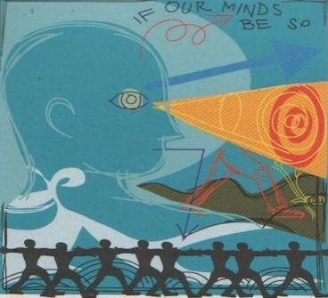
Siamo da tempo ormai evidentemente seri, obbedienti ed avidi destinatari di informazioni “spazzatura”, tra il serio ed il faceto, tanto inutili e nauseanti quanto mortalmente pericolose: le ultimissime sulla liaison tra Clooney e la Canalis, il rendimento ed il cachet di Kaka, i tribolati vagabondaggi dell’orso Dino e la scomparsa del cinghialone semiaddomesticato in quel di Genova, le polemiche modaiole di Anne Wintour, il nuovo trend di Hollywood a favore di una bellezza naturale ed infine, per condire il tutto, perché la rappresentazione fili liscia e nessuno abbia alcunché da obiettare, un pizzico di “paura” è indispensabile e quindi porte aperte a terroristi fantasma ed arabi barbuti, a potenziali criminali sbarcati a Lampedusa, a gay prima maltrattati da omofobi infami e poi colpevoli di depravazioni e perversioni orripilanti, al mostro di Potenza, a quelli di Erba, Perugia e di varie latitudini della nazione e non scordiamoci nemmeno il lupo mannaro di turno, il fuorilegge Gambadilegno, gli alieni a passeggio negli azzurri cieli primaverili della penisola ed una minacciosa pandemia cruenta e apocalittica pronta a varcare i patrii confini.
Notizie? Realtà? Informazione?... O semplicemente manipolazione?
Quella programmazione mediatica che quotidianamente innesca nella nostra realtà paure, dubbi, insicurezze, che trasforma quello che una notizia non è ma vuole esserlo a tutti i costi in qualcosa che ci tocca nel profondo scatenando angosce primordiali, privandoci di spirito d’iniziativa e raziocinio, smussando ogni nostra capacità di decisa reazione, concentrando la nostra attenzione su avvenimenti marginali ed insignificanti. È questo ciò che oggi ci propongono i mass media in generale, compresi i più autorevoli e paludati, e non solo quindi i tg “imparziali e senza pregiudizi”, una forzata schiavitù, l’illusione di libertà e di democrazia (concetti in sé da rivedere) proposta da un sistema “mainstream” sviluppato, mantenuto e controllato da gruppi di potere (meno di venti corporation detengono la maggior parte del mercato dei media, cinque in Italia) che condizionano le nostre vite e le nostre scelte a vantaggio del loro insaziabile e volgare desiderio di profitto.
Per costoro è decisivo non concedere nessuno spazio all’opinione della gente comune, anzi sarebbe oltremodo auspicabile che la gente comune, sottoposta ad anni di lavaggio del cervello, un’opinione non la elaborasse proprio e qualora qualcuno riuscisse ad esprimere una seppur limitata opposizione critica venisse isolato ed intimorito dalla maggioranza.
Tutto questo aiuta a comprendere quanto i media siano un elemento fondamentale della struttura di potere di uno stato ed il loro obiettivo primario sia garantire un sistema d’informazione che permetta un controllo completo del percorso delle notizie allo scopo di servire gli interessi di multinazionali e corporazioni sostenendo, sempre e comunque, l’opinione utile al potere senza mai permettere che il pubblico comprenda fino in fondo la stretta relazione tra stato, industria e finanza ed esaltando, al contrario, l’indipendenza e la pluralità di voci del sistema d’informazione stesso. I media mainstream gestiti dal potere finanziario-economico rispondono quindi ad un modello verticale che, dall’alto verso il basso, controlla l’informazione per massimizzare i profitti di pochi contro l’interesse di un “pubblico informato”

Oggi, tuttavia, Internet, il Web, la sesta “W” (dopo i cinque obbligatori capisaldi del giornalismo: who, what, when, where, why), orizzontale ed indipendente, rappresenta l’antitesi di ciò che il sistema di regime definisce “informazione” e propone nuove regole, quella comunicazione partecipata che vede l’utente nel duplice ruolo di lettore e “informatore” capace di spezzare l’oligopolio dell’informazione grazie a maggior approfondimento ed arricchimento (grazie a link e segnalazioni di altri utenti), confronto, controllo immediato: il primo vero mezzo di comunicazione di massa neutrale al servizio della libertà di opinione e pensiero, dell’interesse collettivo contro l’interesse particolare.
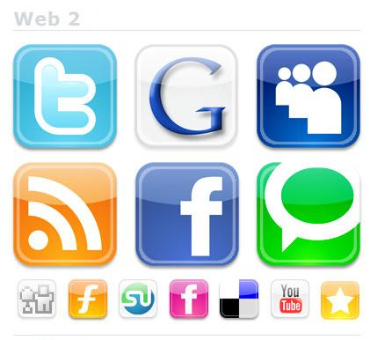
Grazie a Internet sarà forse possibile smantellare l’oligopolio dei media tradizionali, lo stesso oligopolio che minaccia e limita le libertà civili, l’equità sociale e la pace nel mondo, che confeziona eventi ed idee a proprio uso e consumo, che limita l’accesso a fatti e informazioni e uccide “il mercato delle idee” e il libero confronto.
E’ comprensibile quindi che il giornalismo tradizionale reagisca trincerandosi dietro il proprio ruolo di mediatore unico tra notizia e pubblico, considerando negativamente quell’allargamento della libertà d’espressione e del diritto di critica garantito dal Web e questo in nome di una presunta superiorità del giornalismo mainstream rispetto a forme ritenute inferiori e non qualificate.
Basti ricordare l’attacco di Gianni Riotta dalle colonne del Corriere della Sera, al giornalismo partecipativo che, a suo parere, dai siti Internet, ad opera di abili esperti di propaganda, deforma la sostanza della verità della notizia.
Riecheggiando un passo dell’Apocalisse di San Giovanni, Riotta arriva addirittura a sostenere che, in definitiva, “Gli uomini preferiscono le tenebre alla luce” ( Giovanni 3,19 ) poiché l’opinione pubblica è tale solo se filtrata ed orientata dai mass media, da un cerchia ristretta di “sacerdoti”, poco importa se garanti degli interessi della politica partitica e del potere finanziario. Opinione questa condivisa da Lucia Annunziata che in una puntata di “Anno Zero” affermò che “compito del giornalismo è orientare l’opinione pubblica”, orientare ovviamente, non informare, perché alla massa di noi ingenui ed ottusi lettori, dal più avido al più superficiale, nel sistema dell’informazione deve essere vietato il diritto di pensare con la propria testa così come il piacere della ricerca, della sperimentazione e del dibattito critico.
Difficile che il giornalismo tradizionale dopo l’arroganza e la prepotenza di tali affermazioni e alla luce della piattezza, monotonia ed insufficienza di approfondimento delle produzioni attuali possa riacquistare la credibilità perduta. La maggioranza dei “lettori forti” sembra stia spostando sempre più le proprie abitudini di lettura dal cartaceo all’online rompendo, si spera, il fronte dell’oligopolio dell’informazione e proponendo una piattaforma , il cosidetto Web 2.0, che partendo da reti sociali (Facebook, Twitter, Friendfeed ) e media personali (blog) confermerà lo status proprio di ogni lettore, quello cioè di libero cittadino, deciso ad affermare i propri diritti e le proprie priorità.
Ambra Dionisio

